*Documentation utilisateur*

Bienvenue sur la page d’accueil de notre site, avec une navbar qui permet de vous diriger sur la page de votre choix

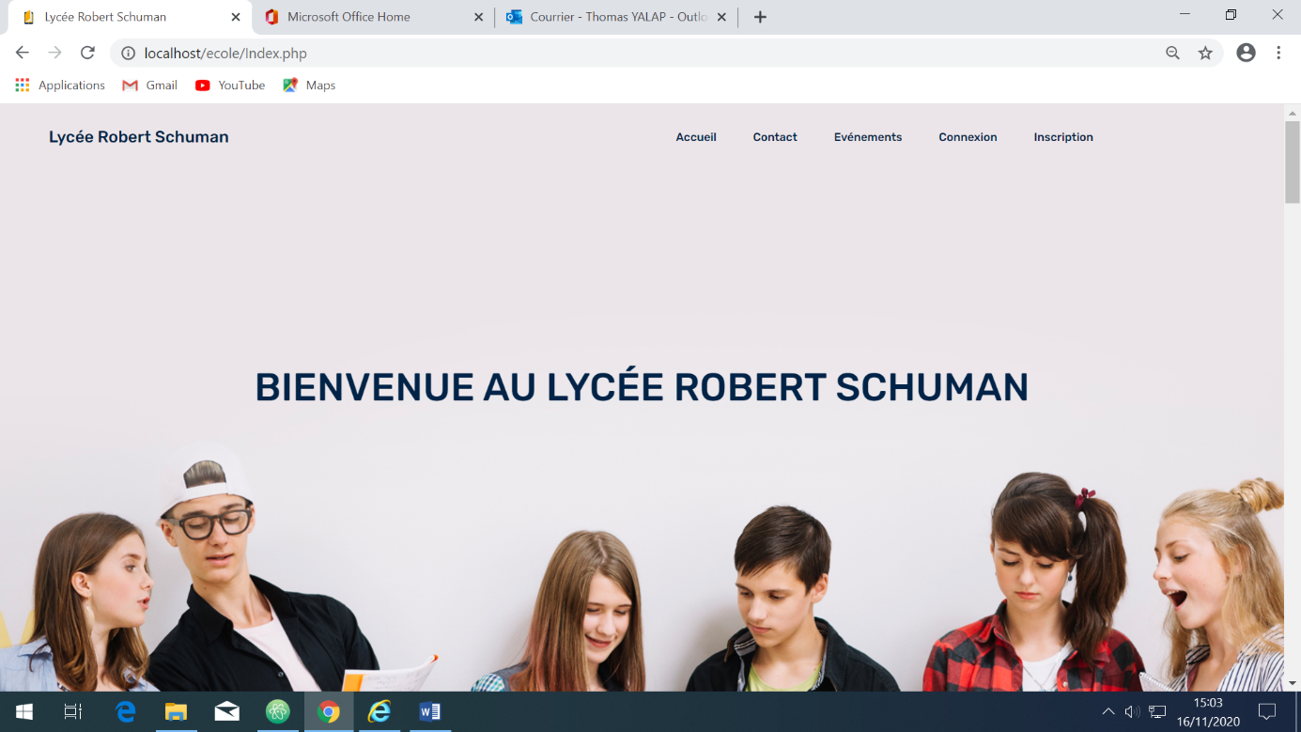

Voila ce que l’établissement propose, une bourse pour tous les élèves de la second à la terminale, les cours et notament les professeurs qui sont à l’écoute des élèves et les diplômes et certification sont reconnu par l’état

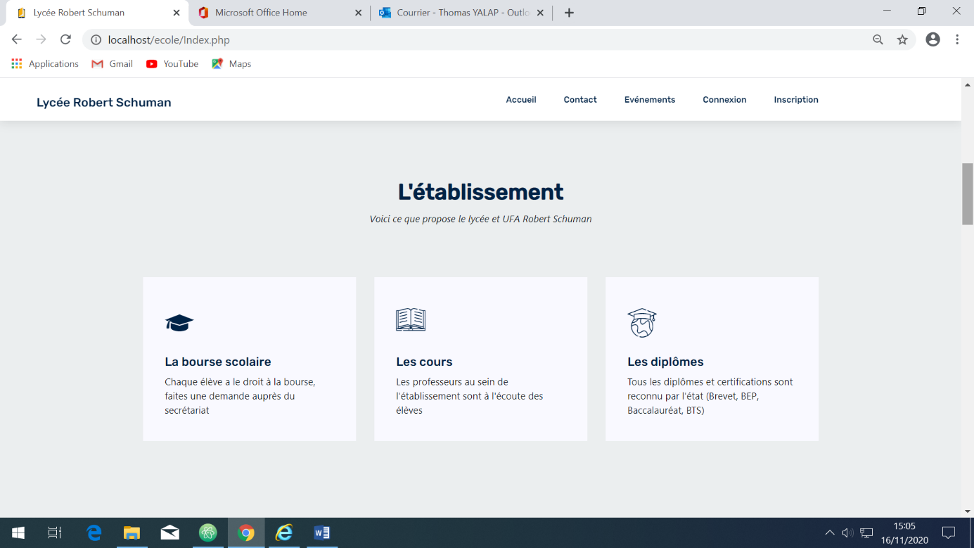

Voici une brève description des chiffres nous concernant

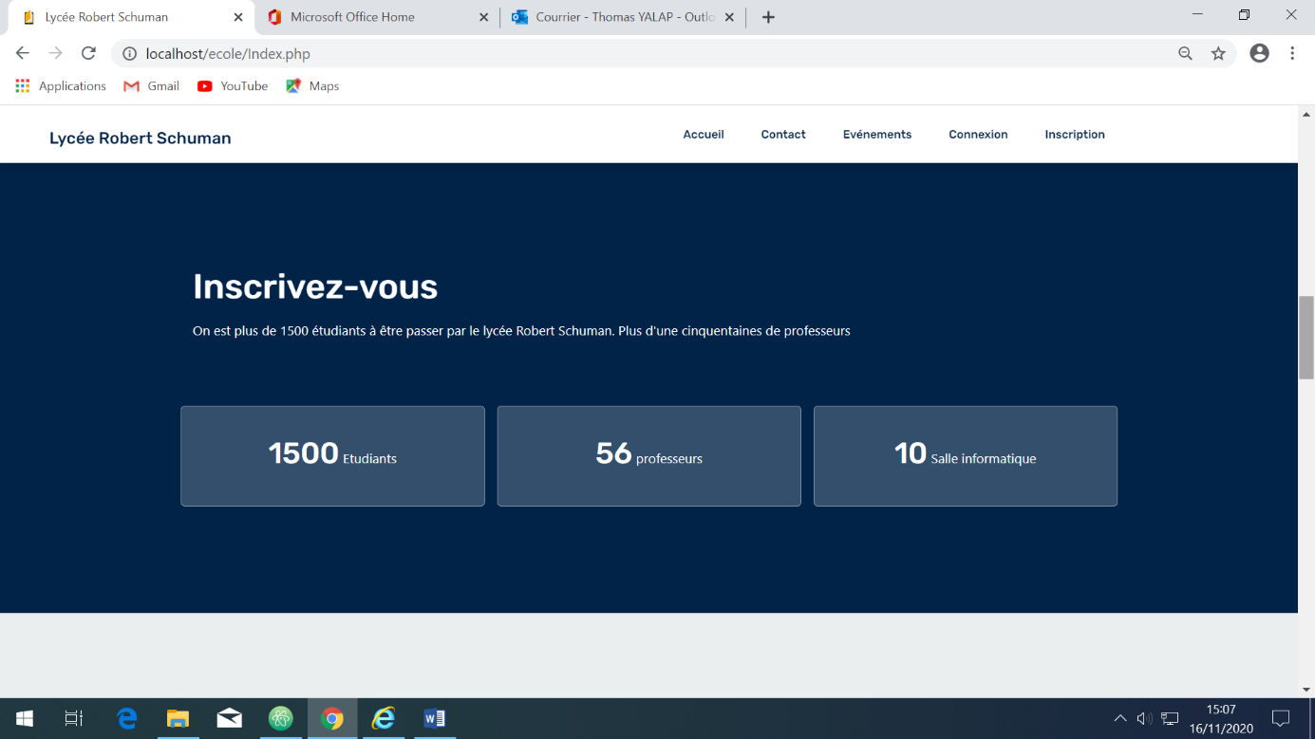

Voici les membres de l’établissement avec leur lien « linkedin »

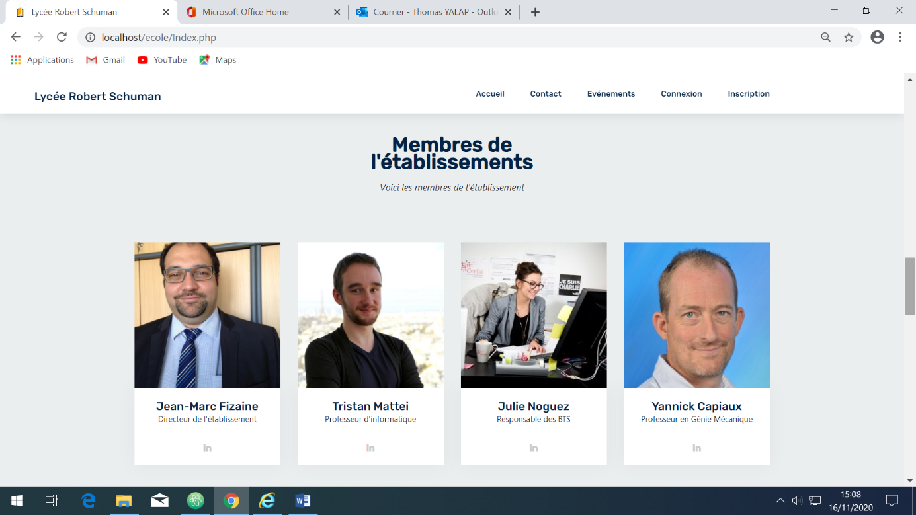

Voici différents évènements à venir (Journée Porte Ouverte, Tournois de tennis de table, …) au sein de l’établissement

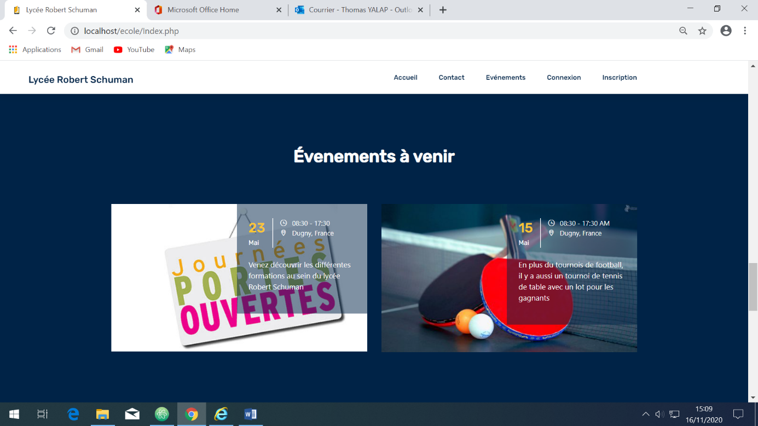

Il y a aussi différents témoignages d’ancien élèves et professeurs qui sont passé par l’établissement

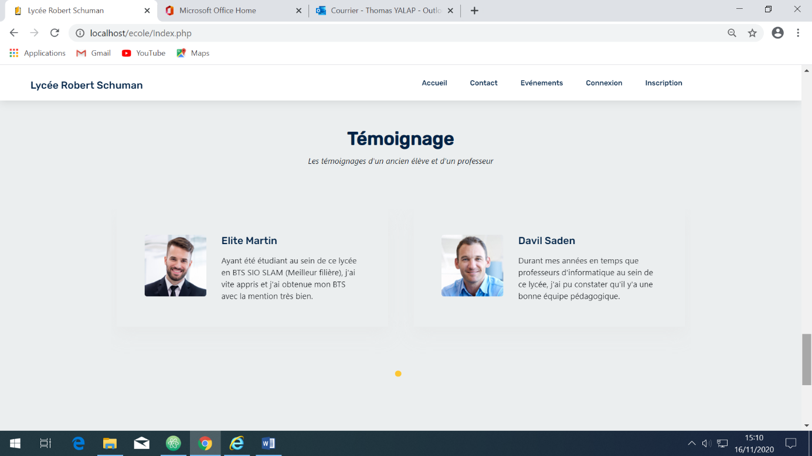

Ceci est un Footer, c’est ce qui se trouve en bas du site, si vous voulez en savoir un peu plus sur l’établissement vous pouvez cliquer sur le bouton « Nous concernant », pour prendre contact avec l’établissement cliquez sur « Contact », pour vous connecter au site cliquez sur « Connexion », si vous n’êtes pas encore inscris cliquez sur « Inscription ». Pour finir vous pouvez accéder au compte « Facebook » et « Linkedin » de l’établissement en cliquant sur les logos en question.

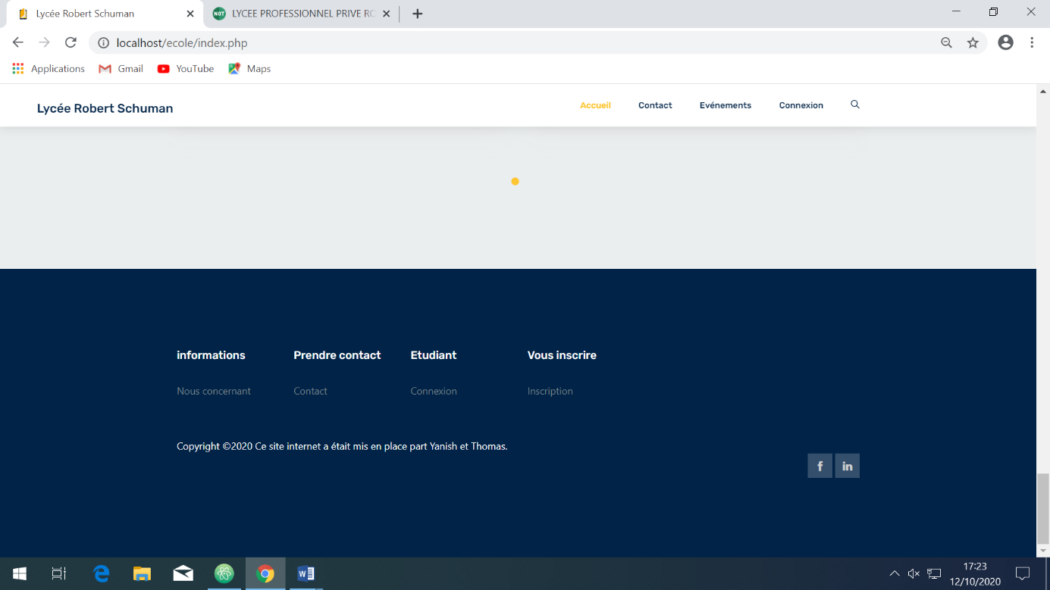

Nous voilà sur la page « Contact », qui vous permet de voir où le l’établissement se situe, grâce à une API carte (OpenStreetMap)

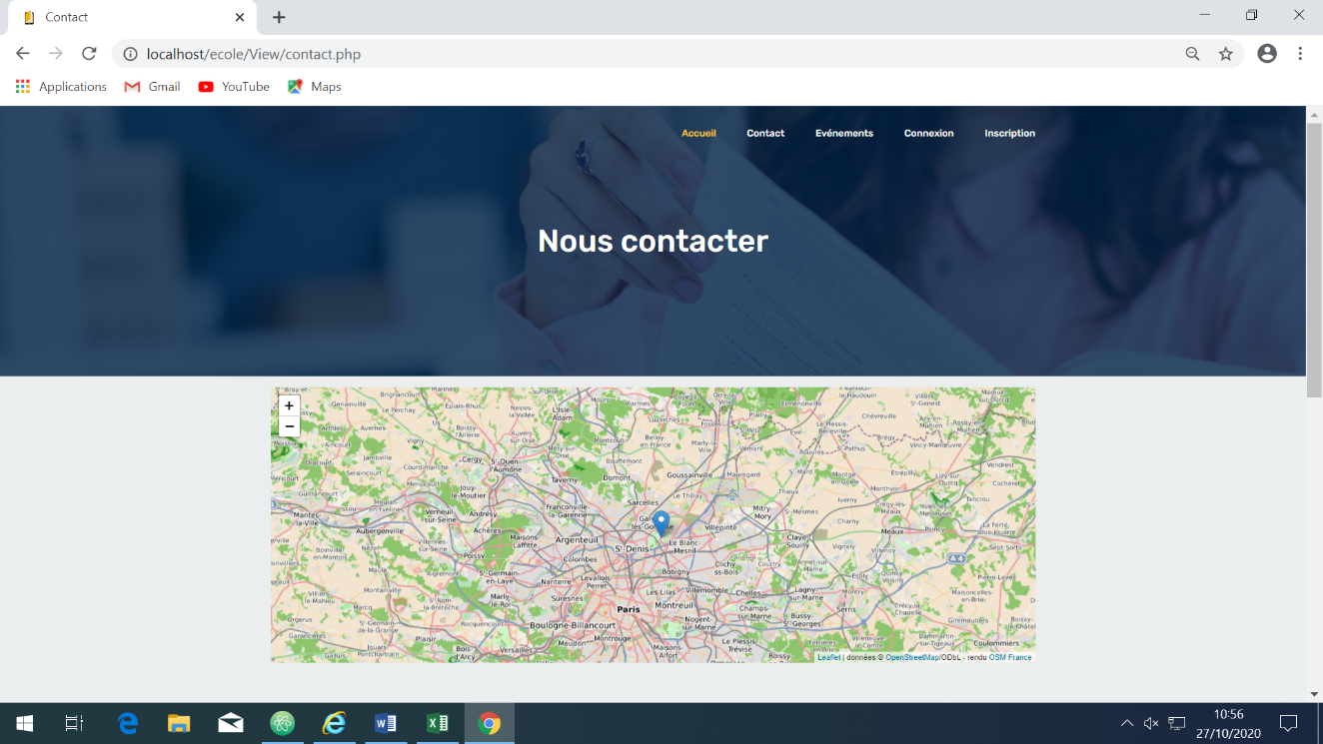

Si vous avez des questions, veuillez-nous le faire le faire savoir sur notre formulaire de contact et nous vous répondront dans les plus brefs délais.

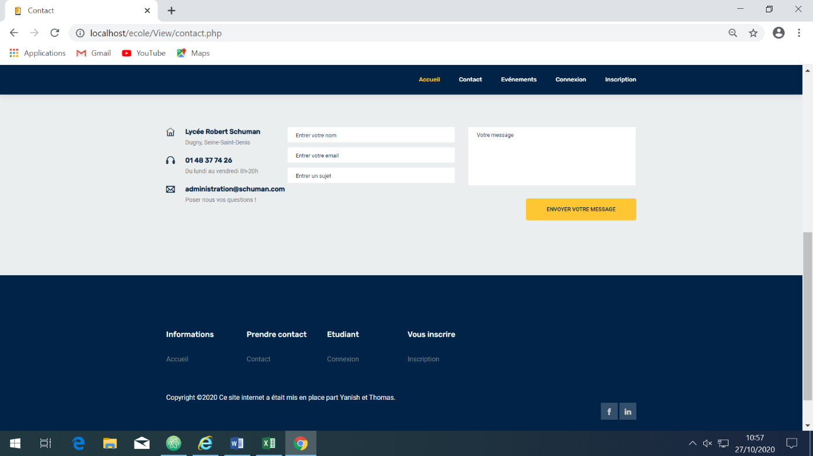

Nous voilà donc sur la page « Evènement », sur cette page il y a tous les événements liés à l’établissement

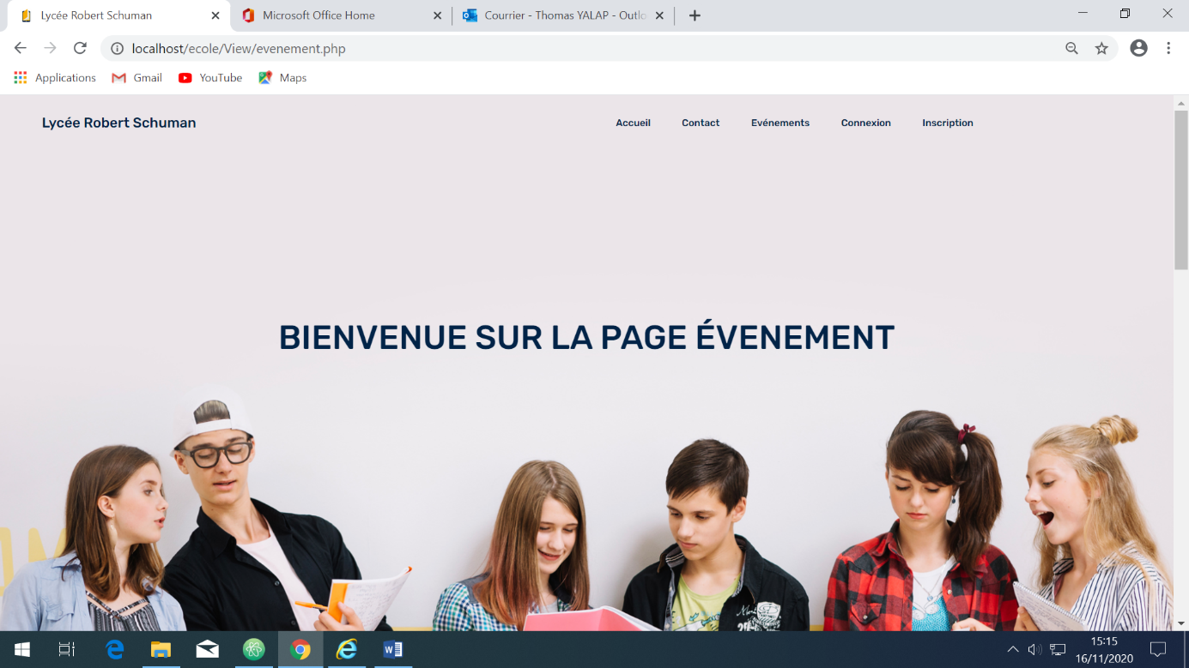

Voici les événements à venir au sein de l’établissement, il y a une JPO (Journée Porte Ouverte), des évènements sportifs (Tournois de football, de Tennis de table), et une certification reconnue par l’état (Projet Voltaire)

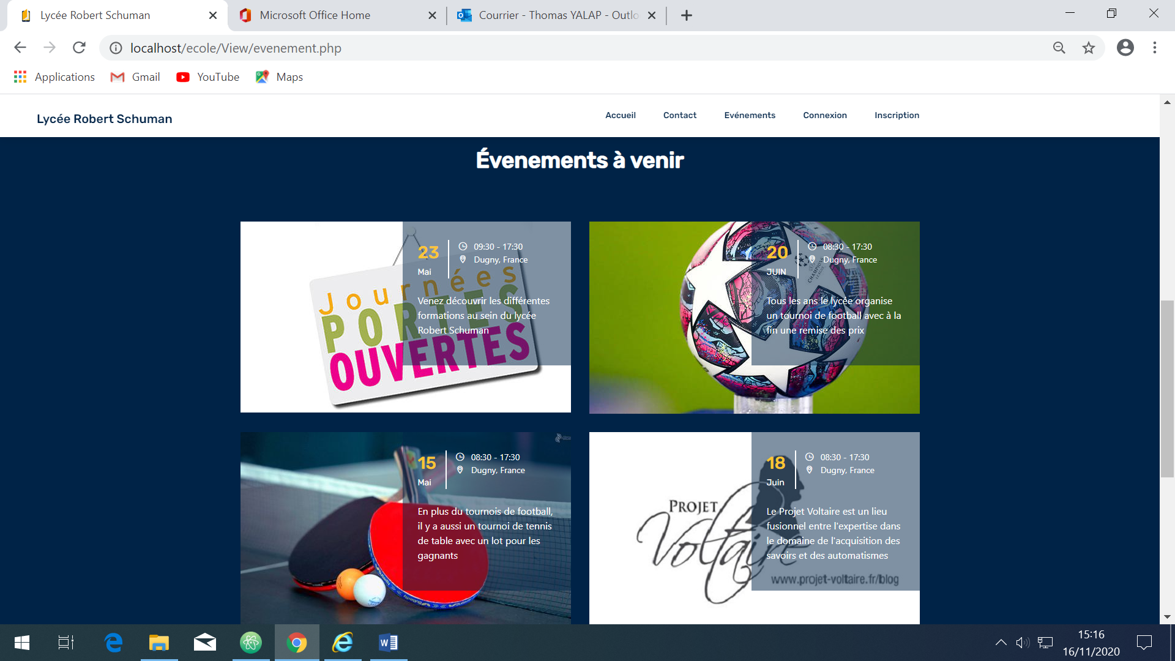

Voici la page inscription, qui permet au utilisateur de s’inscrire sur le site

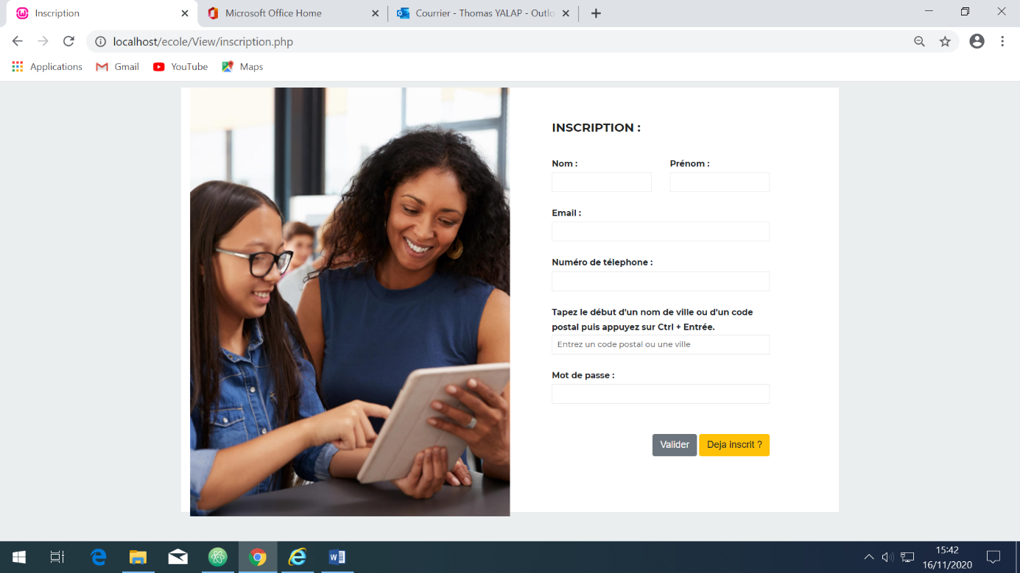

Voici la page « Connexion », cette dernière vous permettra de vous connecter au site et permet d’avoir plus d’avantage

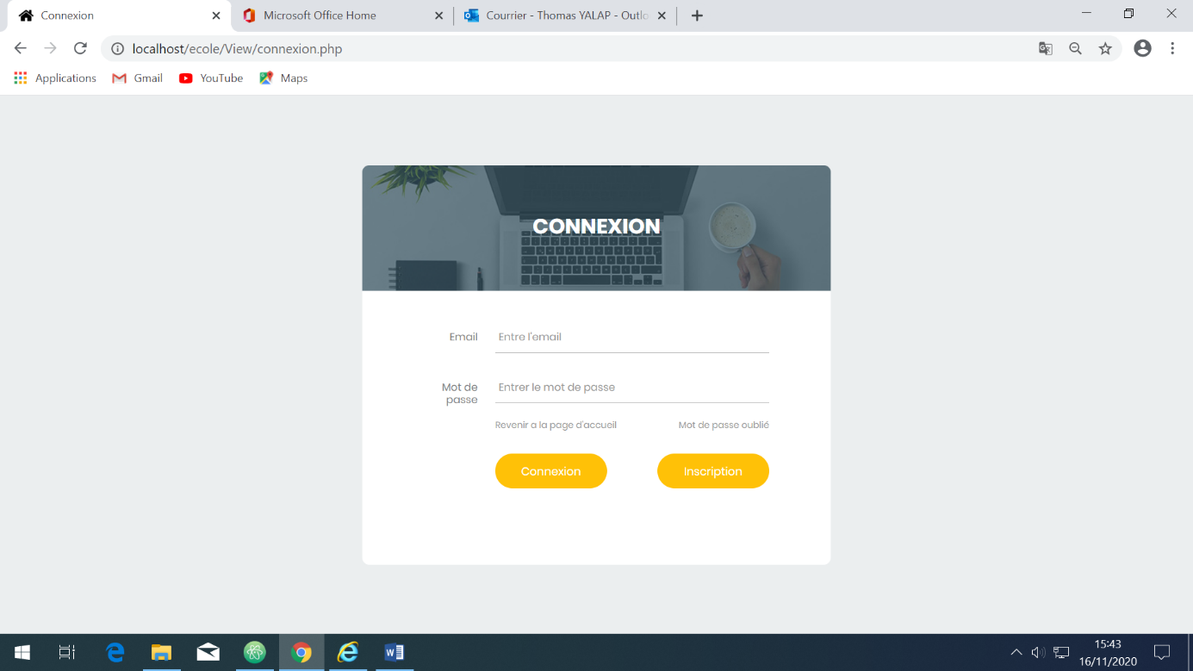

Si vous avez perdu votre mot de passe, vous pouvez toujours cliqué sur « Mot de passe oublié », ça vous amène sur cette page là

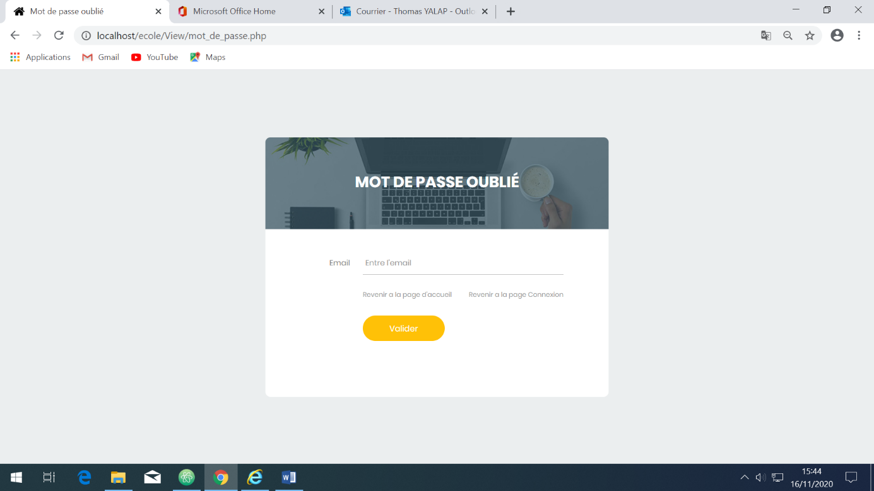

***Compte administrateur :***

Voici la page d’accueil quand nous nous connectons, la personne s’est connecter avec l’identifiant « Thomas »

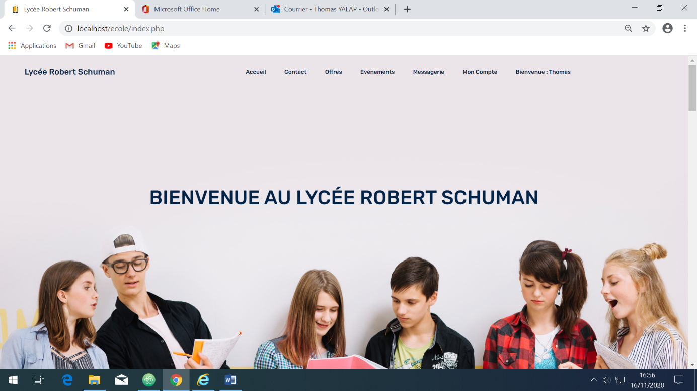

Voici la page « offre d’emploi », ce qui permet au entreprise d’envoyer des offres d’emplois, modifiable et peuvent être supprimer par l’administrateur

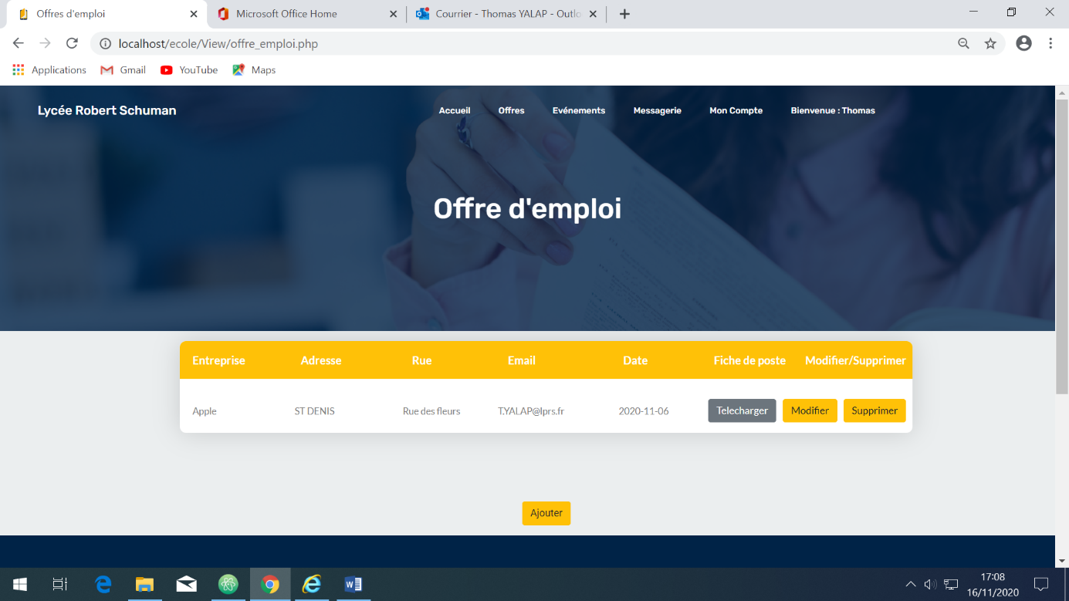

Voici la page « Evènement », quand nous cliquons sur étudiant il y a tous les évènements que l’établissement propose, en tant qu’administrateur nous avons la possibilité d’ajouter, modifier et supprimer un évènement

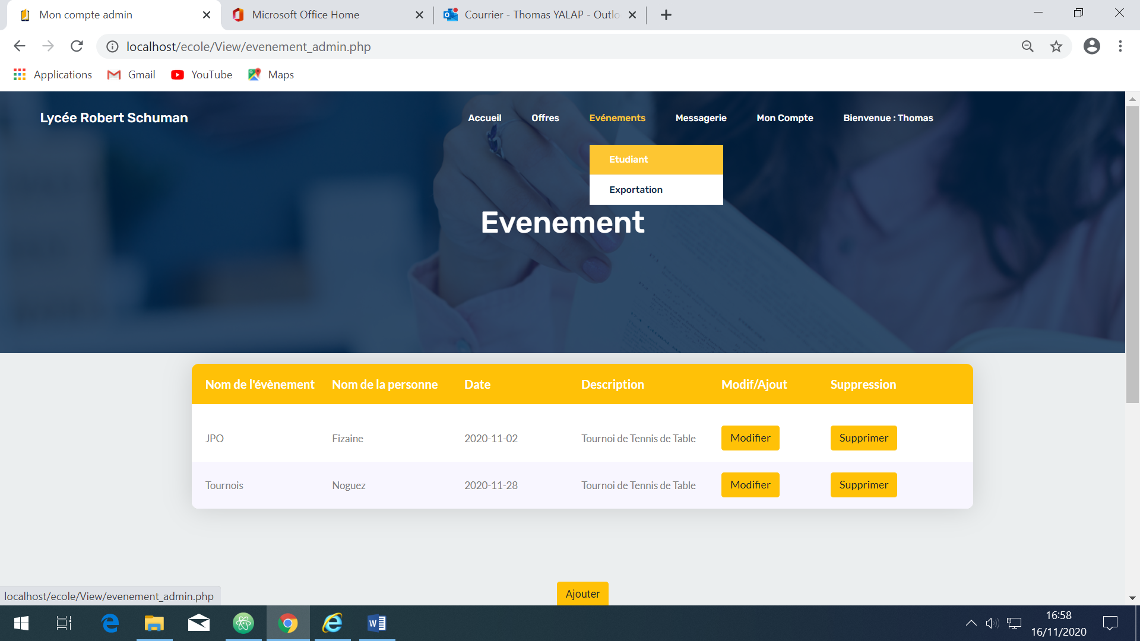

Voici le fichier Excel qui présente les évènements sous forme de tableau

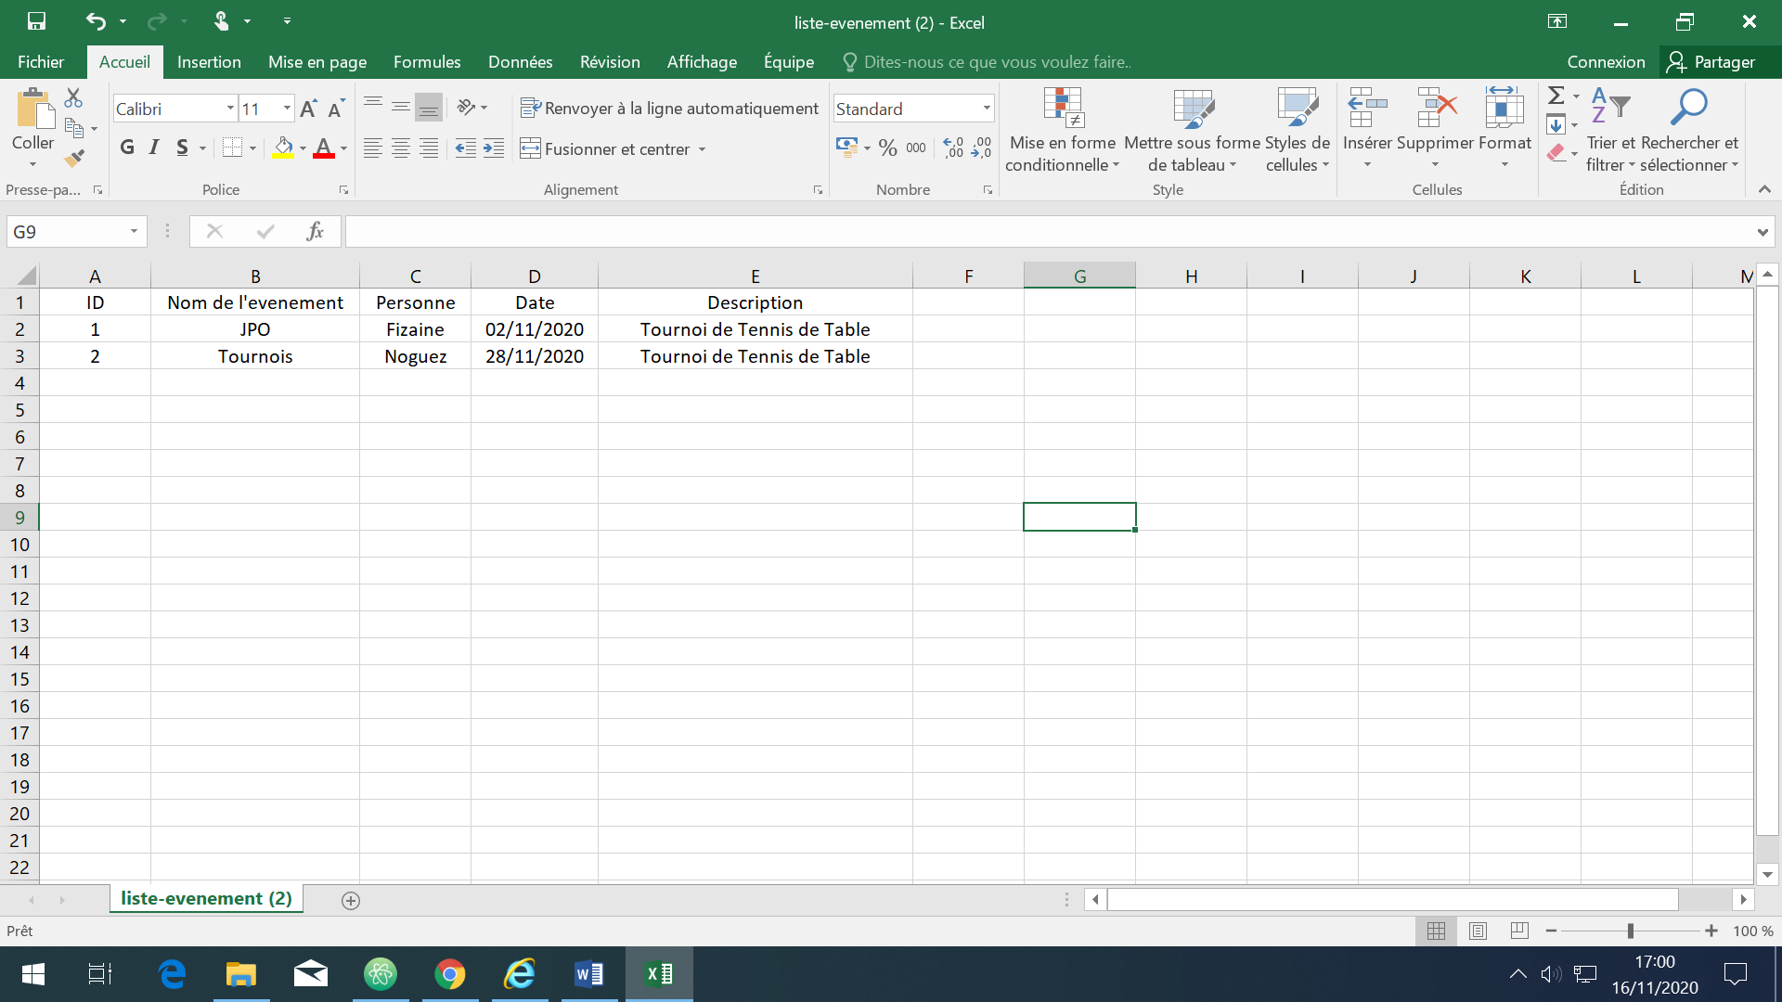

Quand on clique sur le bouton « Ajouter », ça nous dirige vers cette page

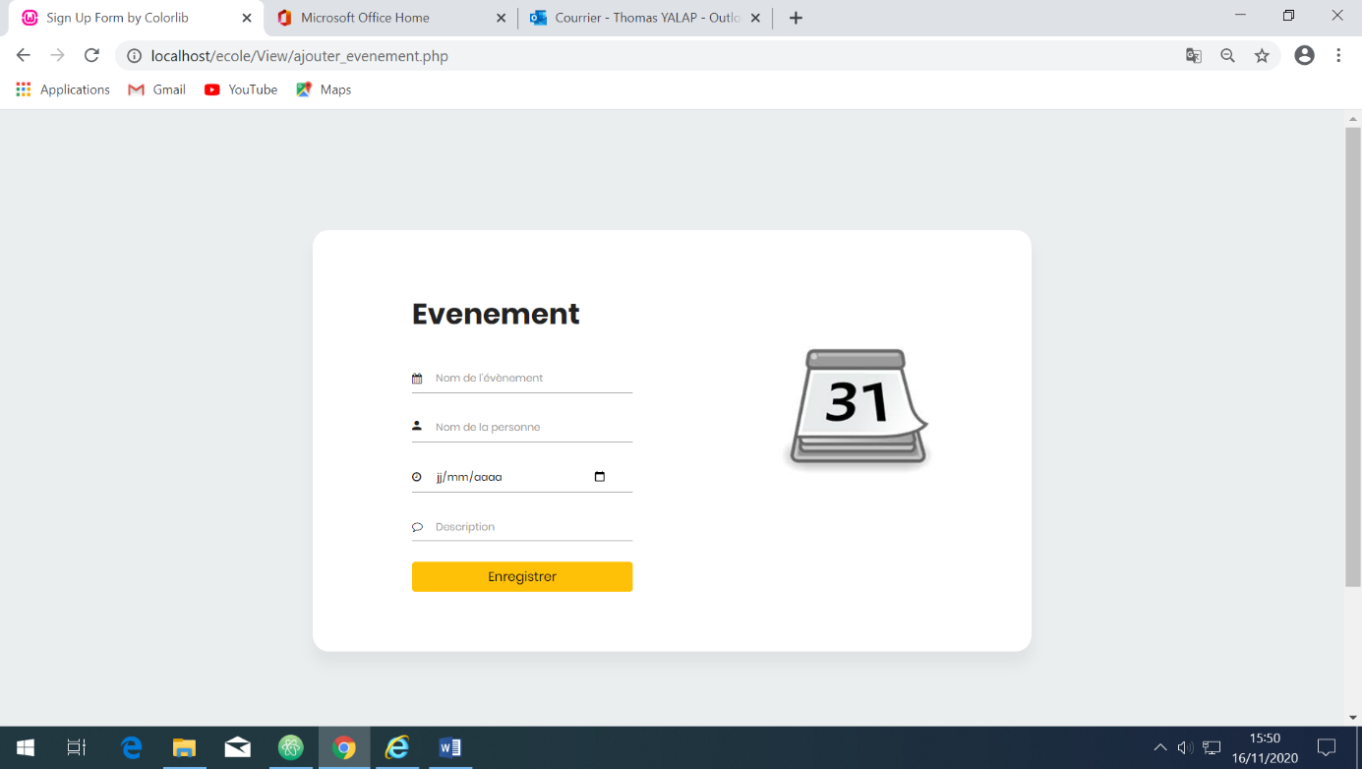

Quand on clique sur le bouton « Modifier », ça nous dirige vers cette page

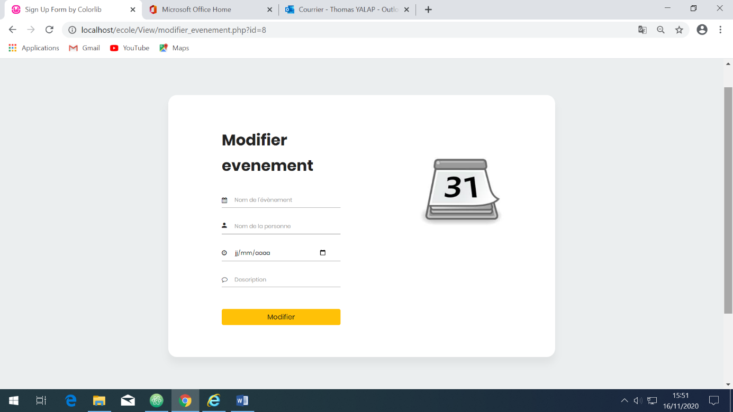

Quand on clique sur le bouton « Supprimer », ça nous dirige vers une fenêtre qui nous demande si nous sommes sûr de vouloir supprimer l’élément en question

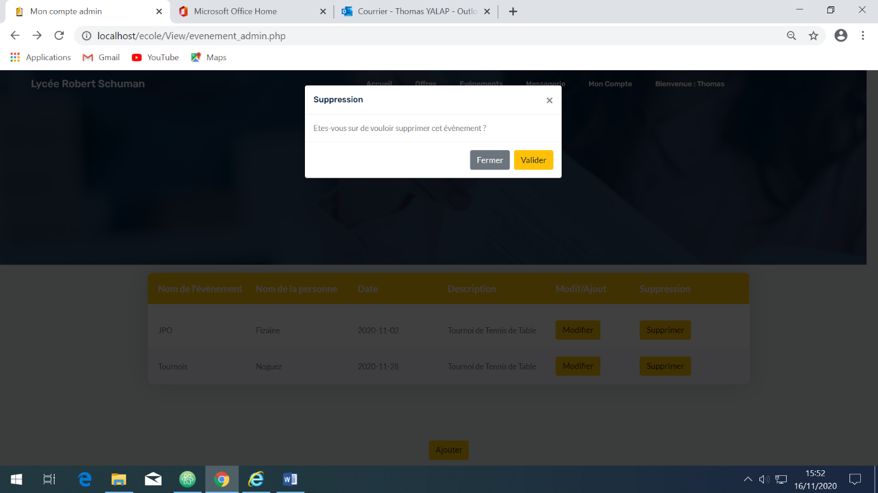

Quand nous cliquons sur « Exportation », ça enregistre nos informations dans un fichier Excel

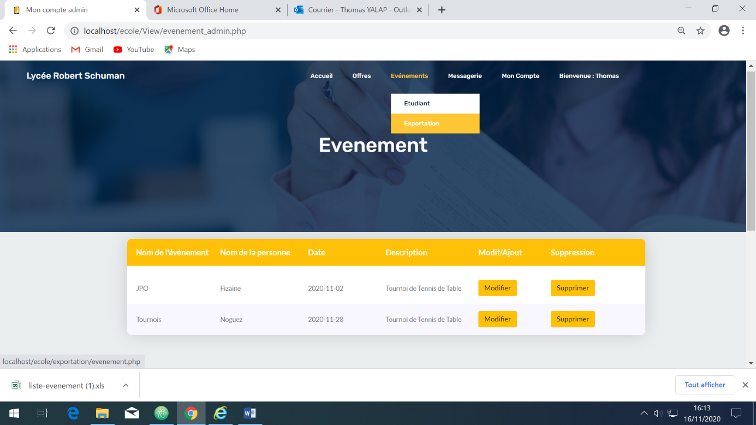

Voici le fichier Excel qui présente les évènements sous forme de tableau

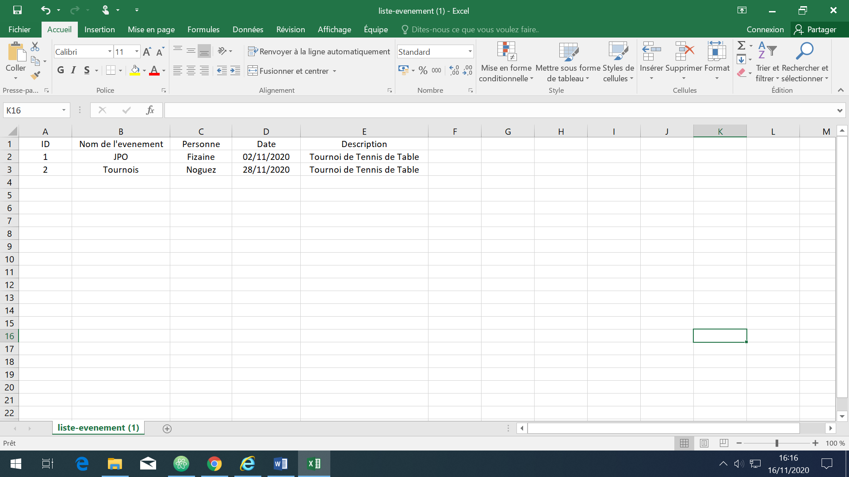

Voici la page messagerie administrateur, qui en plus d’envoyer des messages, contient la suppression de messages

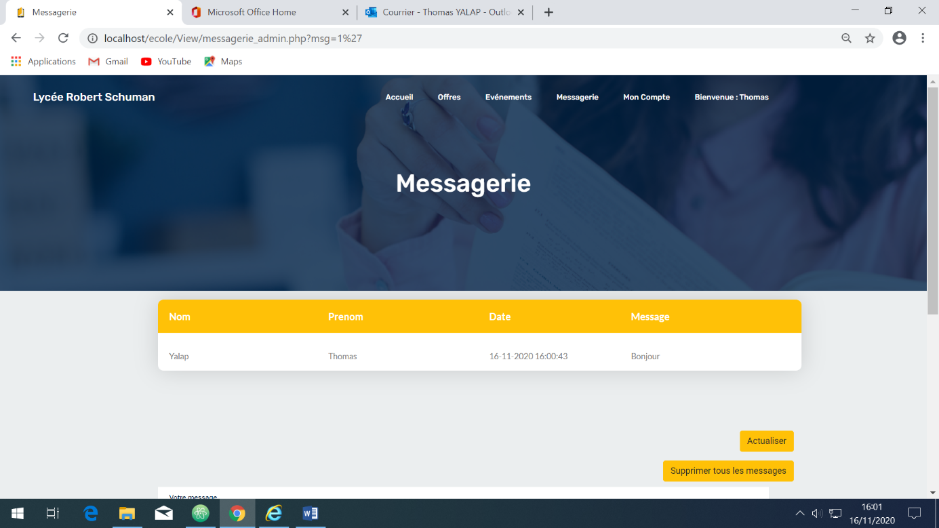

Quand nous cliquons sur « Exportation », ça enregistre nos informations dans un fichier Excel

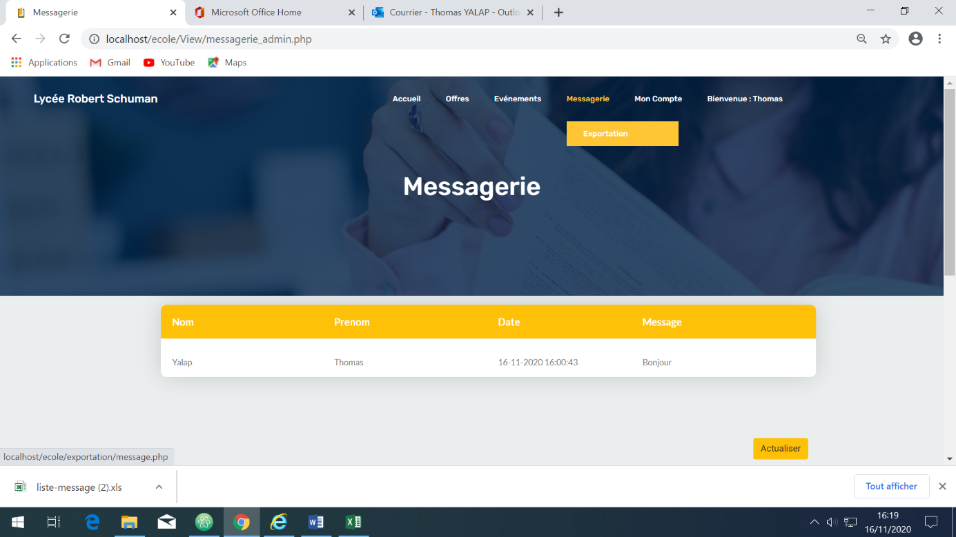

Voici le fichier Excel qui présente les évènements sous forme de tableau

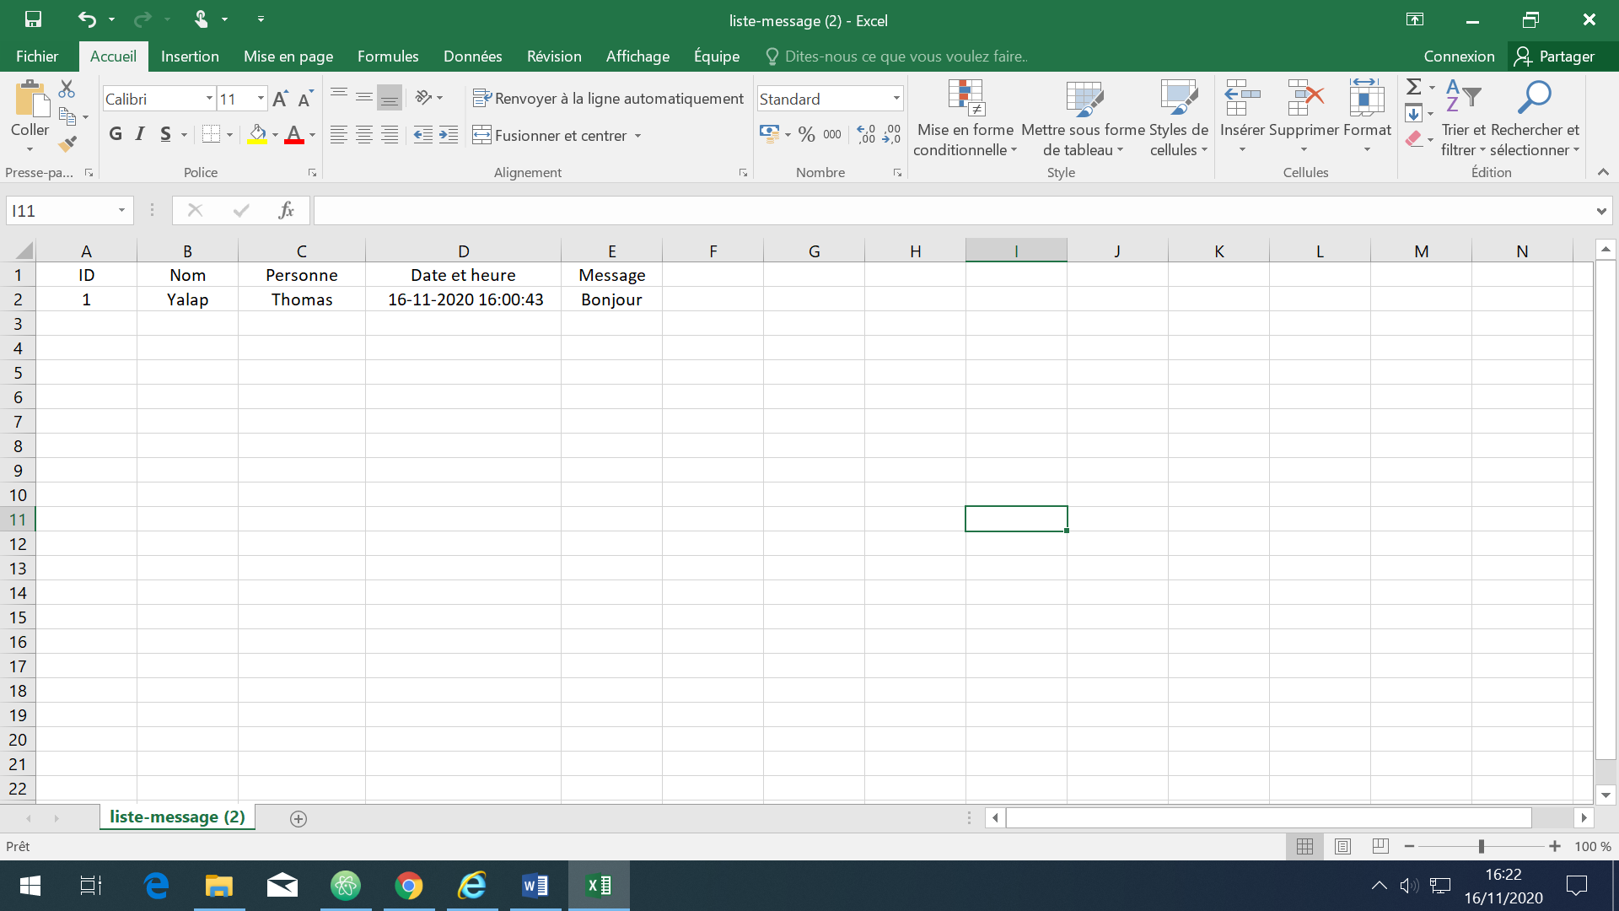

Nous voilà sur la page « Mon compte », sur cette page nous voyons les différents comptes au sein de l’établissement

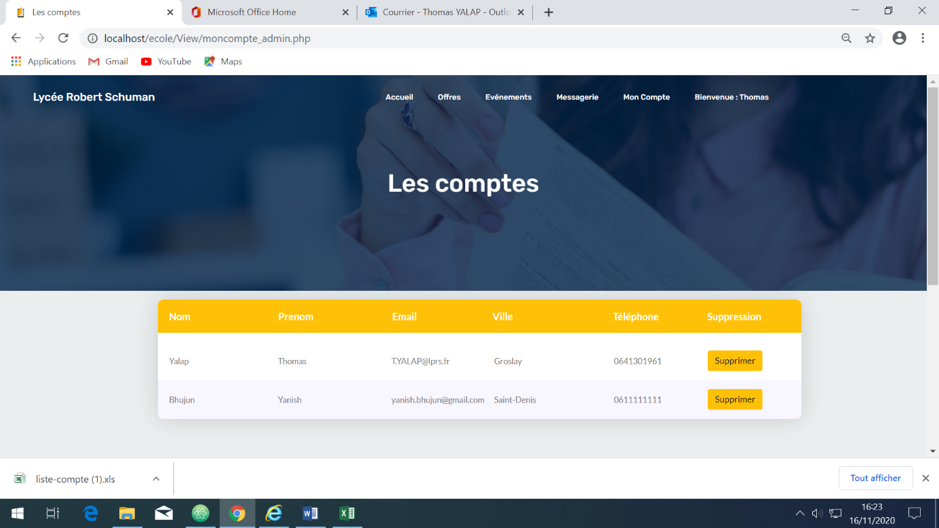

Quand on clique sur le bouton « Ajouter », ça nous dirige vers cette page

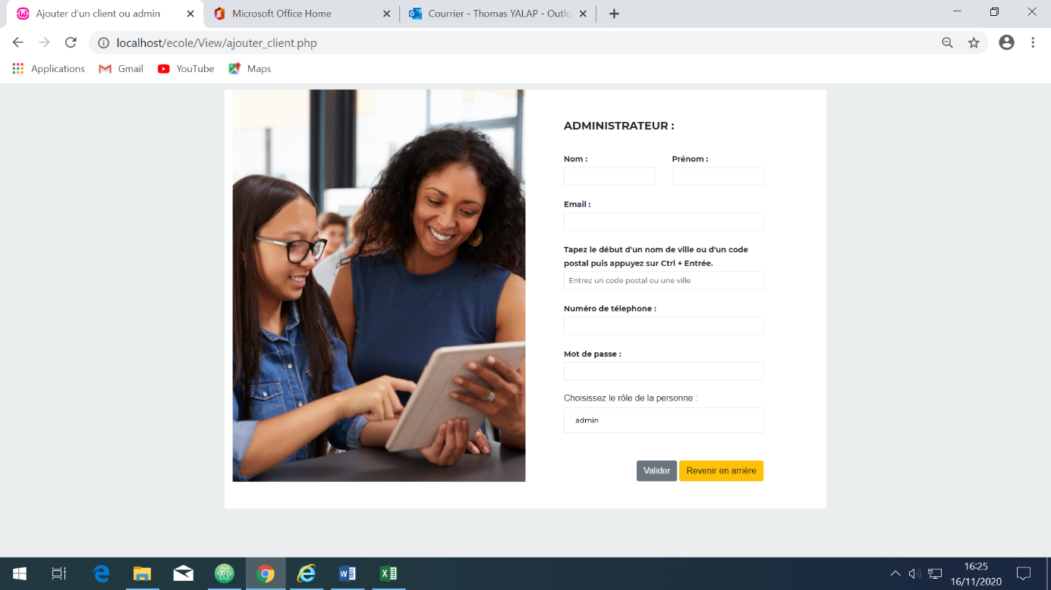

Quand on clique sur le bouton « Supprimer », ça nous dirige vers une fenêtre qui nous demande si nous sommes sûr de vouloir supprimer l’élément en question

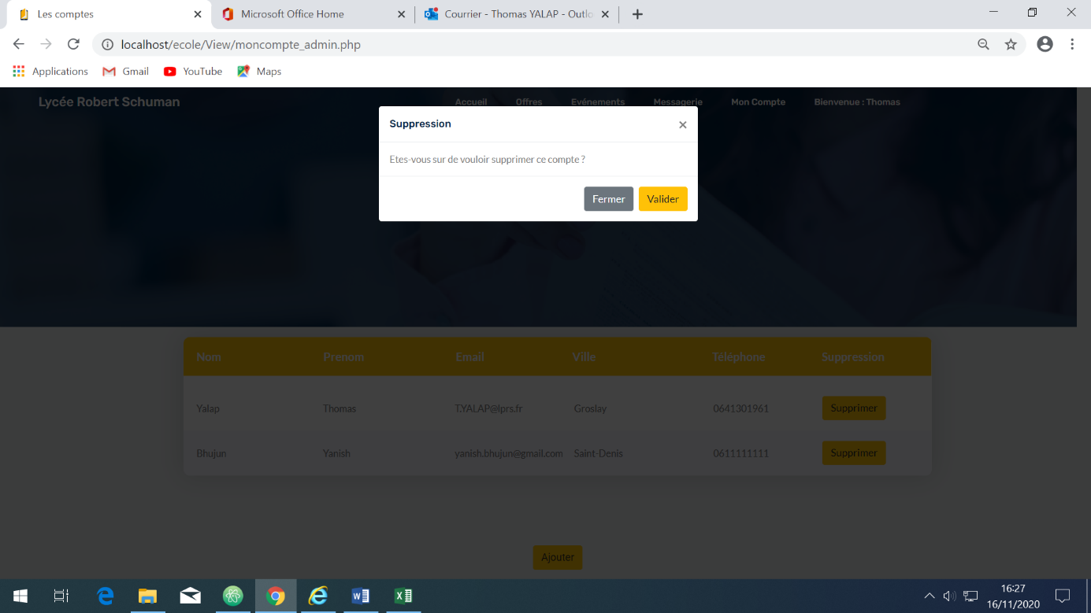

Quand nous cliquons sur « Exportation », ça enregistre nos informations dans un fichier Excel

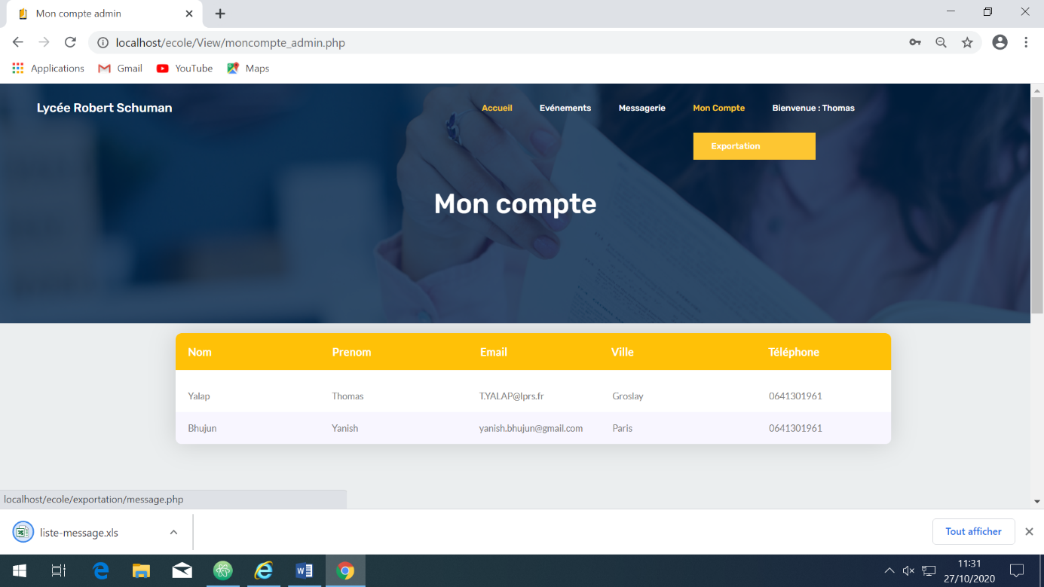

Voici le fichier Excel qui présente les évènements sous forme de tableau

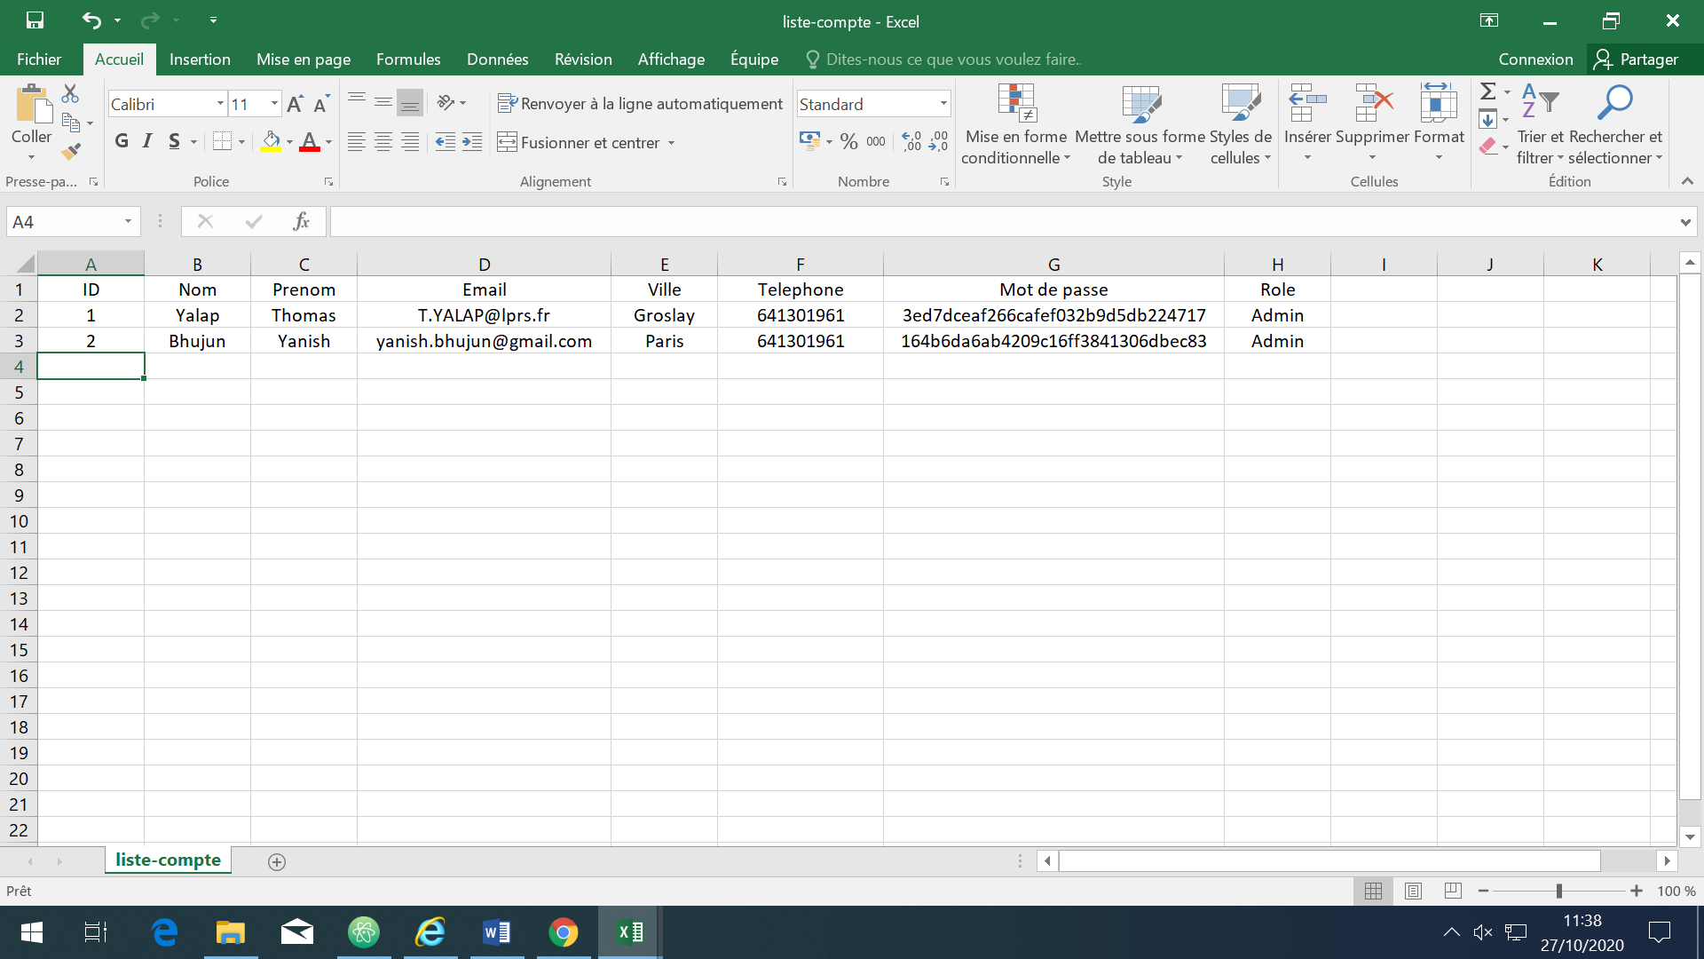

***Compte client :***

Voici la page d’accueil quand nous nous connectons, la personne s’est connecter avec l’identifiant « Yanish »

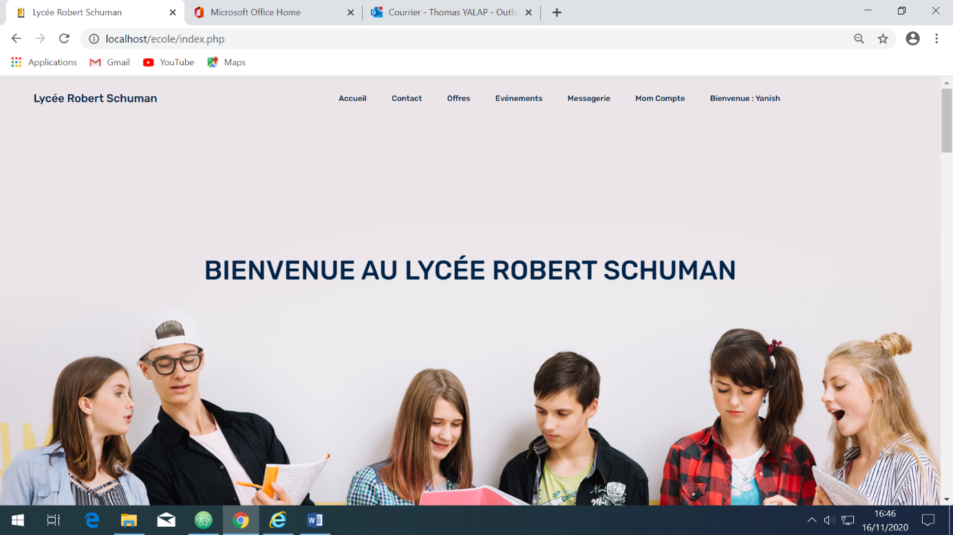

Voici la page d’offre d’emploi, sur cette page des entreprises peuvent envoyer des offres d’alternance, de stages, etc…

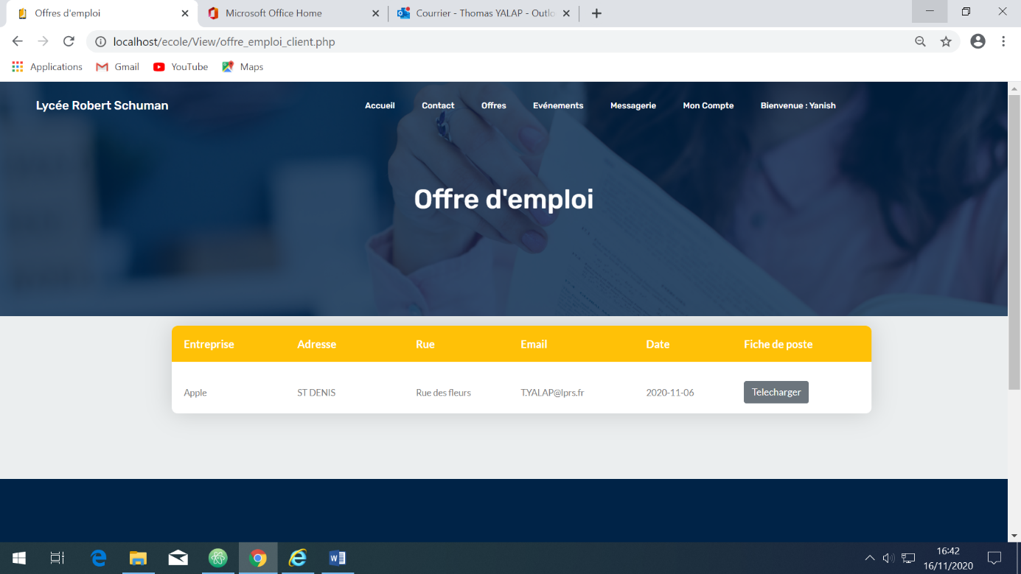

Voici la page « Evènement », quand nous cliquons sur étudiant il y a tous les évènements que l’établissement propose, comme nous sommes passé en compte client nous pouvons plus ajouter, supprimer ou bien modifier, ces fonctions sont réservées au administrateur

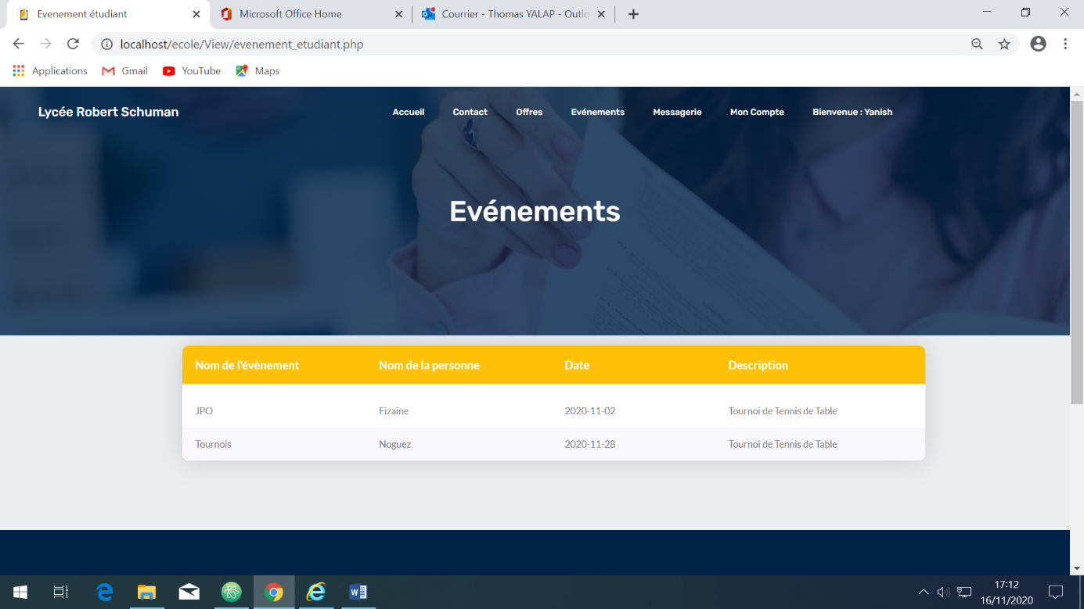

Voici la page messagerie client, qui permet seulement à envoyer des messages

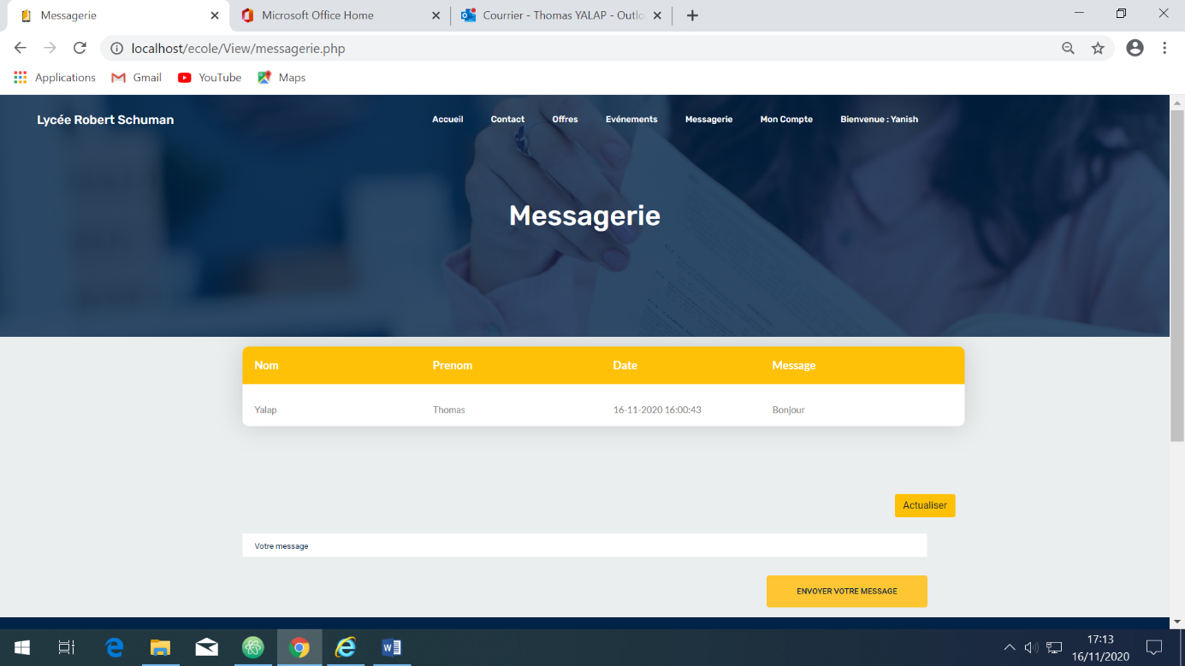

Nous voilà sur la page « Mon compte », sur cette page nous avons accès à notre compte et nous avons la possibilité de le modifier

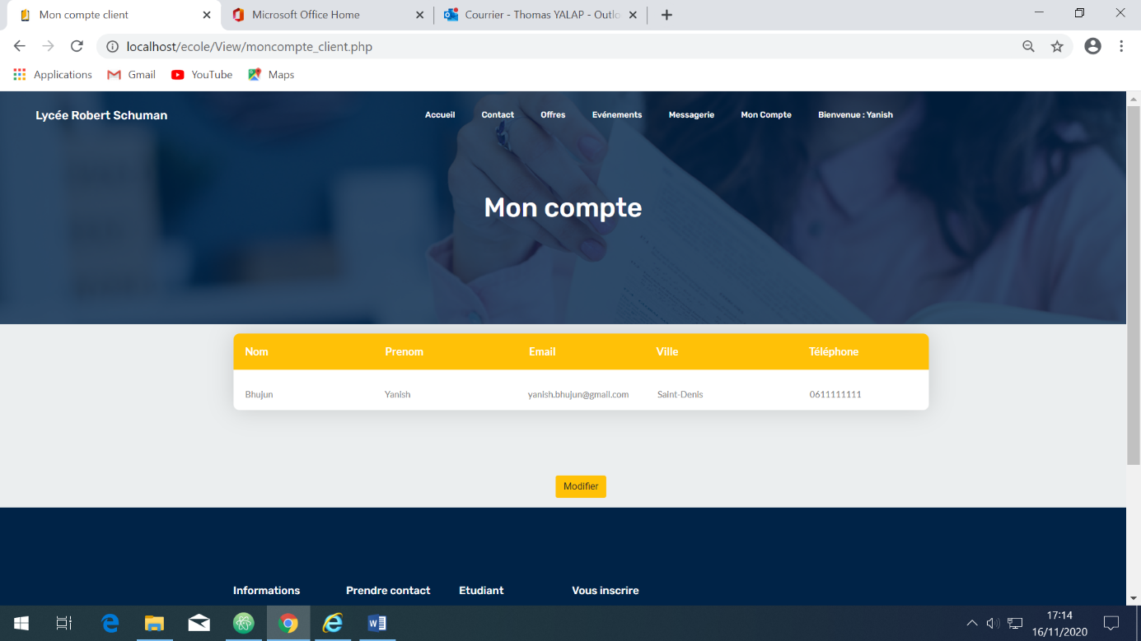

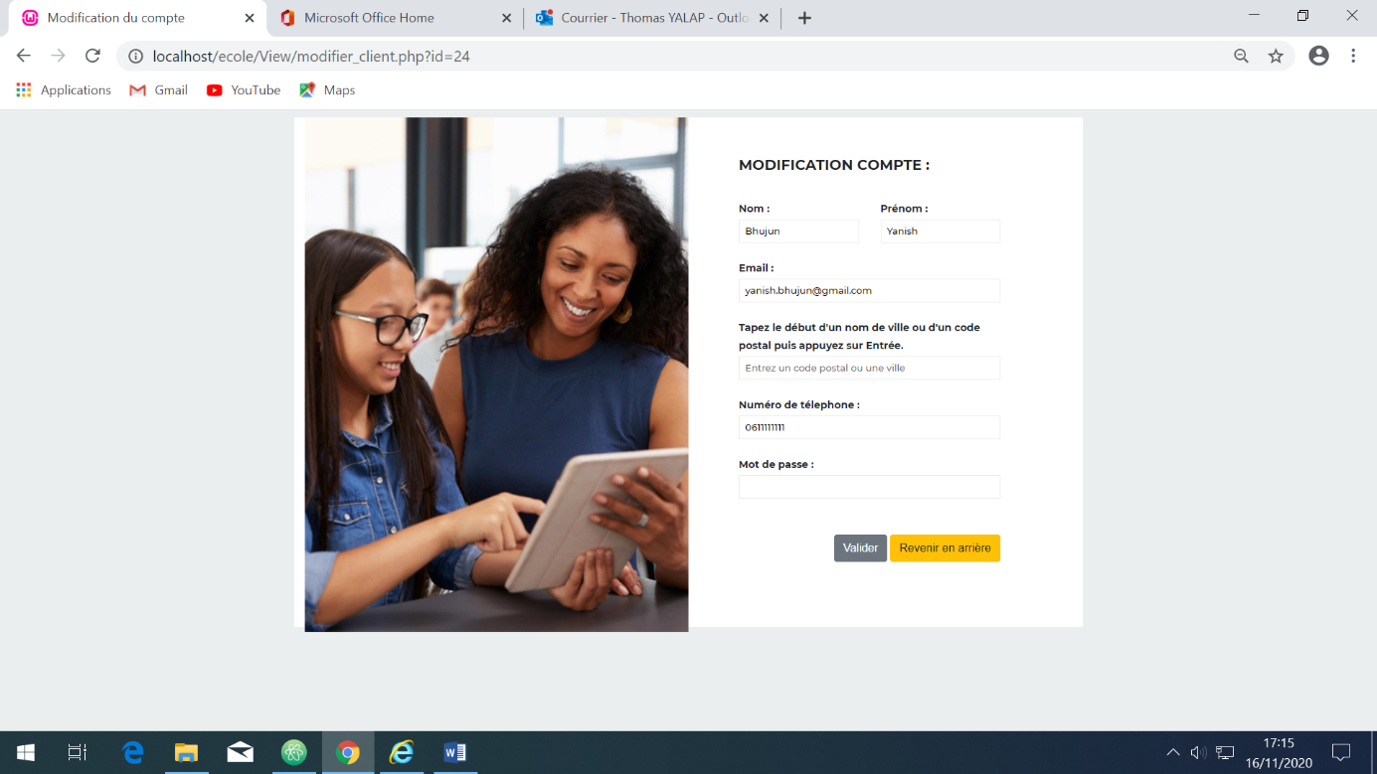Voici la page qui permet de modifier le compte